**Конспект организации НОД в 1 младшей группе по сказке «Репка»**

Цели:  
1. Продолжать знакомить детей с русским народным творчеством сказкой.

2.Воспитывать умение слушать внимательно, узнавать знакомое произведение, узнавать героев сказки.  
3. Закреплять знание детей об овощах.  
4. Развивать умение детей использовать в собственной речи отрывки из сказки.  
5. Побуждать детей выражать удовольствие от встречи с литературным героем, радость от эмоционального сотрудничества и сопереживания.

Оборудование: Картинки сказочных героев сказочный персонаж «Мышка» Письмо, корзинка с овощами, 1/2 альбомного листа с изображением мышки, ватные палочки, краска гуашь жёлтого цвета, салфетки.

Ход занятия.

Воспитатель.- Ребята! Посмотрите, кто к нам пришёл? К нам пришли гости! Давайте с ними поздороваемся.

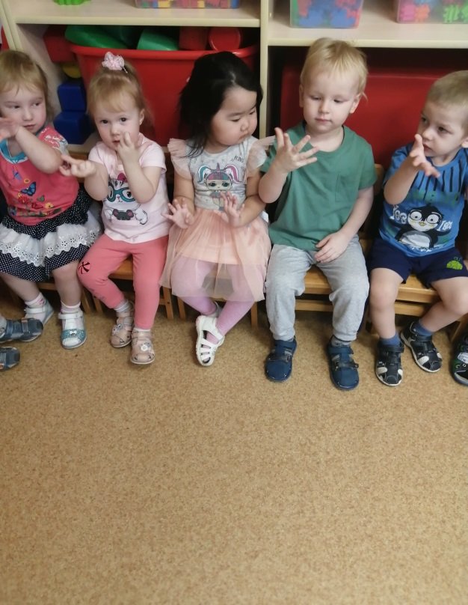Дети.- Здравствуйте!  
Воспитатель.- А теперь сядем на стульчики и поздороваются наши пальчики.  
*( Пальчиковая игра: «Здравствуйте».)*Здравствуй, солнце золотое!   
Здравствуй, небо голубое!  
Здравствуй, вольный ветерок!  
Здравствуй, маленький дубок!  
Мы живём в одном краю –   
Всех я вас приветствую!  
Воспитатель.- Ребята вы сегодня такие красивые, нарядные. Покажем всем, какие вы весёлые?  
«Солнышко проснулось и потянуло лучики. Поднимаем руки, они лучики — ласковые, добрые, нежные. Прикоснёмся осторожно ручками — лучиками друг к другу и улыбнёмся. От прикосновения солнечного лучика мы стали добрее и радостнее»  
*( На доске висит письмо.)*Воспитатель.- Ребята, посмотрите нам прислали письмо.

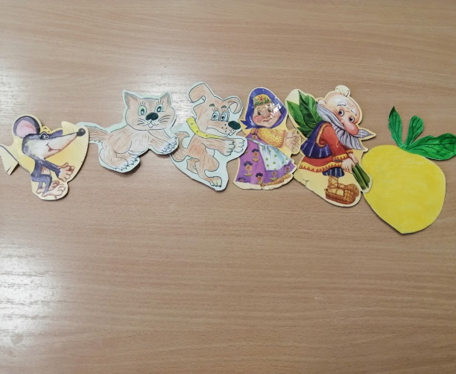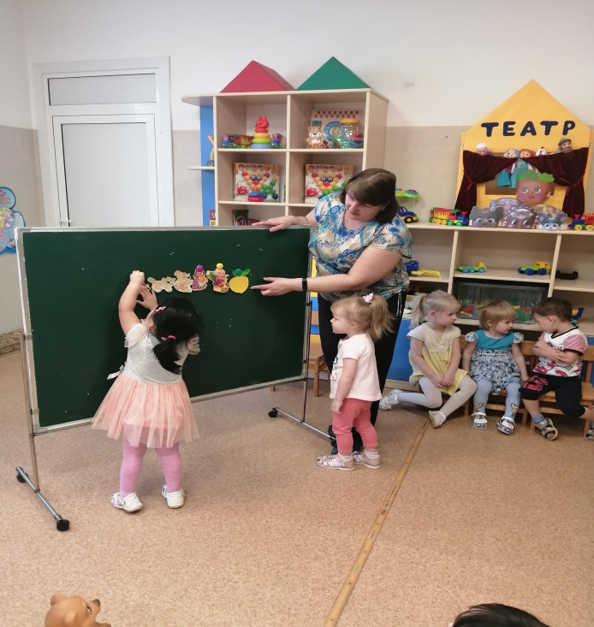 А письмо нам прислала бабушка -Загадушка. Она просит нас помочь деду вытянуть овощ на огороде. Поможем им? А что за овощ мы сейчас с вами узнаем.  
**1 задание.**Воспитатель.- Но для начала давайте вспомним, какие овощи мы знаем.  
(В корзинке лежат овощи. Воспитатель показывает дети называют.)   
**2 задание.**Воспитатель.- Ребята в этой корзинке лежит ещё один овощ, название которого мы сейчас узнаем, отгадав загадку:  
Выросла она на грядке

Очень крепкой, круглой, сладкой.

Нелегко её сорвать

— Мышь на помощь надо звать. (Репка)  
Правильно, репку пытался вытянуть из земли дед.  
Воспитатель.- Молодцы ребята, вы так ловко справились с заданием.

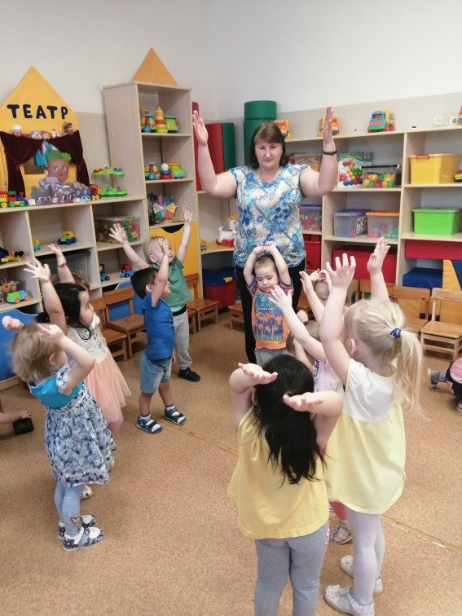А сейчас давайте встанем и разомнём наши ручки и ножки.  
*(Физкультминутка.)*В огороде дедка репку посадил   (присели)  
И водой из лейки репку он полил (тихонько поднимаемся)  
Расти, расти, репка, и сладка, и крепка  (тянемся вверх на носочках)  
Выросла репка всем на удивленье (подняли плечики)  
Большая – пребольшая, всем хватит угощенья (руки в стороны)  
Выросла репка и сладка, и крепка (тянемся вверх на носочках)  
Выросла репка и сладка, и крепка (тянемся вверх на носочках)3 задание.

**3 задание**

Воспитатель.- Ребята сказочные герои перепутались помогите им занять своё место. Кто за кем тянул репку?  
*(Дети по очереди подходят и вешают героев на доску.)*«Замечательная репка  
На грядке уселась крепко,   
Тянет репку дед -  
Добрый сильный великан.

Помогает бабка Марья,

А за бабкой — внучка Дарья

Сарафан весёлой внучке  
Ухватила крепко Жучка

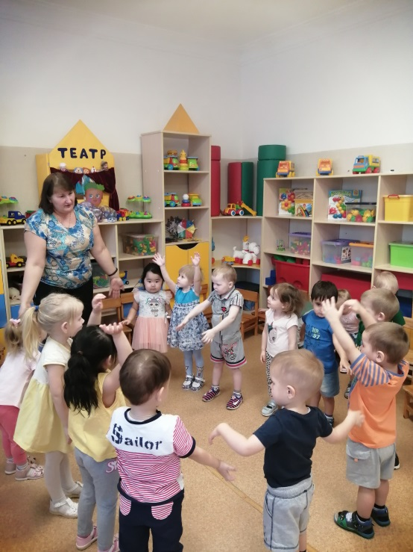А за Жучкой — кошка Мурка,

А за Муркой — мышка Шурка.

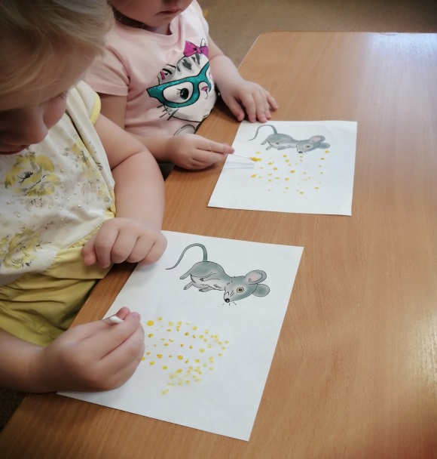Хоть держалась крепко  
Вытянута репка!»  
Воспитатель.- Ребята, кто последний пришёл на помощь?  
Д.- Мышка.  
В.- А, давайте позовём мышку?   
(Все вместе):  
«Мышка, мышка приходи,  
Будут рады малыши.»  
*(Звучит музыка, выбегает мышка)*Мышка.- Я мышка Норушка,  
Серая шкурка.  
По полю бежала  
Зёрнышки искала.  
А вы меня звали ребята?  
Дети.- Да!  
Воспитатель.- Конечно, звали! Нам нужна твоя помощь. Дело в том, что дед посадил на огороде репку. Репка выросла большая пребольшая. Пришло время урожай собирать. Уже все собрались одна ты осталась:  
«Мышка, мышка не ленись  
Со всеми вместе потрудись.»  
Мышка.- Потрудиться я бы рада,  
А какая ждёт награда!?  
**4 задание.**Воспитатель.- Ребята, скажите, а что мышка любит кушать?  
Дети.- Зёрнышки.  
Воспитатель.- Мышка ты любишь зёрнышки?   
Мышка.- Да.  
Воспитатель.- А, давайте сейчас для нашей мышки нарисуем зёрнышки.  
( Дети рисуют зёрнышки ватными палочками.)

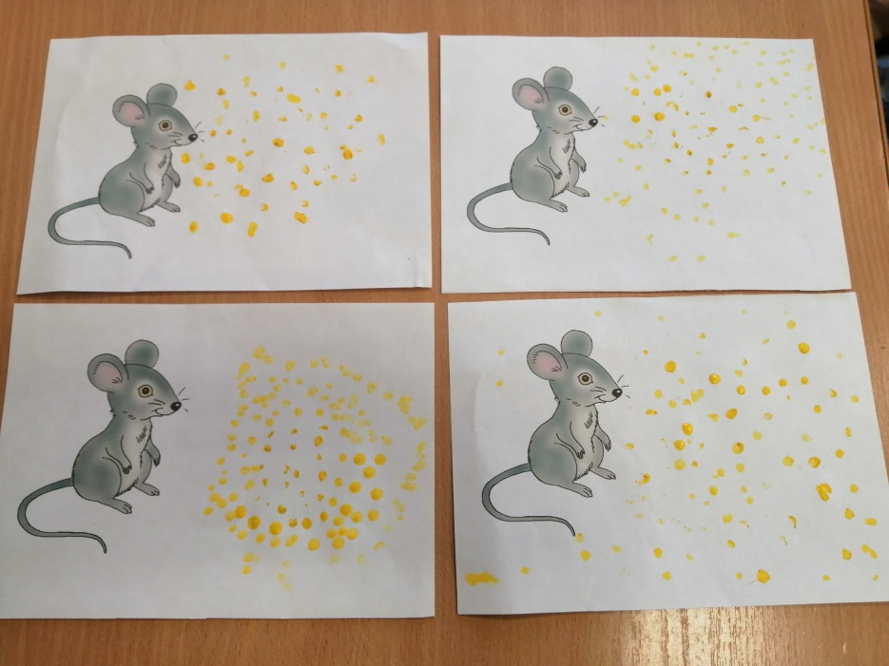Воспитатель.- Молодцы ребята! Покажите мышки и гостям сколько много зёрнышек вы нарисовали!  
Мышка.- Спасибо! Я вам тоже приготовила свой сюрприз.  
В.- Спасибо мышка, ...но тебе пора возвращаться в сказку:  
«1,2,3 покрутись,  
Мышка в сказке очутись.»  
(Звучит музыка, мышка убегает.)  
Воспитатель.- Ребята, вот мы и помогли дедушке и его семье. А сейчас давайте скажем гостям «До свидание».  
Дети.- До свидания!